五一节高一物理附加作业
一、解答题
1．如图所示为游乐场的空中飞椅项目。长度为$L$的轻质碳纤维绳一端系着座椅，另一端固定在半径为d的水平转盘边缘，电机带动水平转盘绕穿过其中心的竖直轴转动，从而带动绳、座椅、游玩者一起转动，座椅P与游客的总质量为$m$，水平转盘先在较低位置$A$处，以某一转速匀速转动，此时轻绳与竖直方向的夹角$θ_{1}={37}^{∘}$；然后再在慢慢加速转动的同时将水平转盘的高度提升$3 L$到达位置$B$处，再在$B$处保持另一转速匀速转动，此时轻绳与竖直方向的夹角$θ_{2}={53}^{∘}$，将座椅$P$与游客整体视为质点，已知$m=60\text{kg},L=10\text{ m}$，$d=4\text{ m}$，不计空气阻力，重力加速度为$g,\text{sin}{37}^{∘}=0.6,\text{cos}{37}^{∘}=0.8,π^{2}=10$，求：
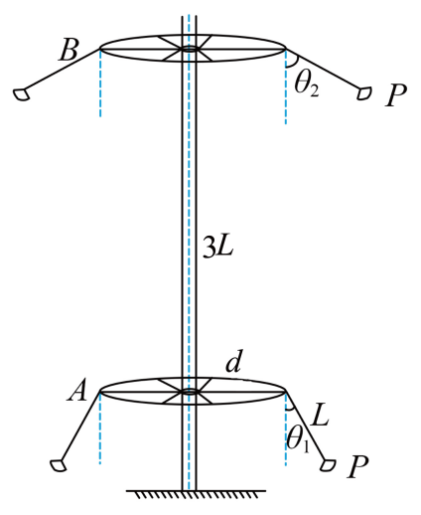
(1)转盘在B处匀速转动时的轻绳拉力$F$大小和座椅$\text{P}$的转动周期$T$；
(2)转盘在$A$处匀速转动时，座椅$\text{P}$的线速度大小$v_{1}$；
(3)从转盘在$A$处匀速转动到转盘提升后在$B$处匀速转动的过程中，轻绳对座椅和游客所做的功$W$。
【答案】(1)1000N，6s
(2)$5\sqrt{3}\text{ m}/\text{s}$
(3)$2.175×{10}^{4}\text{ J}$
【难度】0.65
【详解】（1）B处钢绳上的拉力大小为$F$，对座椅和游客进行受力分析，竖直方向合力为零Fcos$θ_{2}=mg$
解得$F=\frac{mg}{\text{cos}θ}=1000\text{ N}$
根据几何关系可得$\text{B}$处绕转轴运动的半径为$R=d+L\text{sin}θ$
由向心力公式得$F\text{sin}θ=m\frac{4π^{2}}{T^{2}}R$
联立解得$T=6\text{ s}$
（2）座椅$P$和游玩者在$\text{A}$处的转动半径$R_{1}=d+Lsin37=10\text{ m}$
由牛顿第二定律，有$mg\text{tan}θ_{1}=\frac{mv_{1}^{2}}{R_{1}}$
解得$v_{1}=5\sqrt{3}\text{ m}/\text{s}$
（3）同理可得$P$在B处速度$v_{2}=4\sqrt{10}\text{ m}/\text{s}$
座椅$P$和游玩者上升的高度$H$，则$H=3 L+Lcosθ_{1}−Lcosθ_{2}$
根据能量守恒可知$W=mgH+\frac{1}{2}mv_{2}^{2}−\frac{1}{2}mv_{1}^{2}$
解得$W=2.175×{10}^{4}\text{ J}$
2．如图所示，光滑斜面AB与水平传送带BC平滑连接，BC长$L=4.5\text{m}$，与物块的动摩擦因数$μ=0.3$，传送带的速度$v=3\text{m/s}$。设质量$m=2\text{kg}$的物块由静止开始从A点下滑，经过C点后水平抛出，恰好沿圆弧切线从D点进入竖直光滑圆弧轨道DOE，DE连线水平。已知圆弧半径$R=2.0\text{m}$，对应圆心角$θ=106°$，物块运动到O点时对轨道的压力为61N（$g=10{\text{m/s}}^{2}$，$sin37°=0.6$，$cos37°=0.8$）。求：
（1）物块运动到D点的速度大小$v_{D}$；
（2）物块下落的高度H的取值范围；
（3）第（2）问中，物块与传送带间产生的热量Q的最大值。
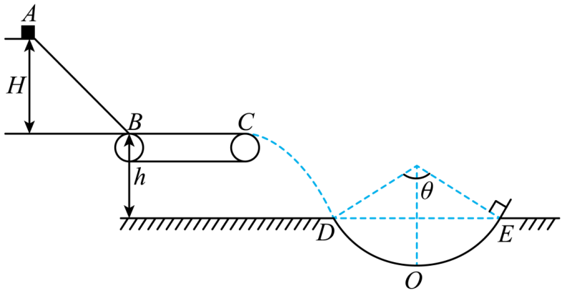
【答案】（1）$v_{D}=5\text{m/s}$；（2）$0<H≤1.8\text{m}$；（3）$Q=9\text{J}$
【难度】0.65
【详解】（1）物块在O点，根据牛顿第二定律
$$F_{\text{N}}−mg=m\frac{v_{O}^{2}}{R}$$
解得
$$v_{O}=\sqrt{41}\text{m/s}$$
物块由D点到O点利用动能定理有
$$mgR（1−cos\frac{θ}{2}）=\frac{1}{2}mv_{O}^{2}−\frac{1}{2}mv_{D}^{2}$$
解得
$$v_{D}=5\text{m/s}$$
（2）在D点将速度沿水平和竖直进行分解，根据平抛运动的规律可得该位置物体的水平速度即为$v_{C}$，故
$$v_{C}=v_{D}cos\frac{θ}{2}=3\text{m/s}$$
当物块下落高度最大时，物块在传送带上一直匀减速运动到C点，根据牛顿第二定律有
$$μmg=ma$$
解得
$$a=3{\text{m/s}}^{2}$$
根据速度位移公式有
$$v_{C}^{2}−v_{B}^{2}=−2aL$$
解得
$$v_{B}=6\text{m/s}$$
从A到B根据动能定理可得
$$mgH_{max}=\frac{1}{2}mv_{B}^{2}$$
解得
$$H_{max}=1.8\text{m}$$
假设滑到传送带的速度为零，则在传送带上加速到共速通过的位移为
$$x=\frac{v^{2}}{2a}=1.5\text{m}<L$$
所以，只需滑块可以滑到传送带上，即可满足要求，即物块下落的高度H的取值范围为
$$0<H≤1.8\text{m}$$
（2）当物块下落高度最大时，物块在传送带上一直匀减速运动到C点时，产生的热量最多，此时根据运动学知识可知
$$v_{C}=v_{B}−at$$
解得
$$t=1\text{s}$$
所以相对位移
$$\text{Δ}x=L−vt=1.5\text{m}$$
产生的热量
$$Q=μmg\text{Δ}x=9\text{J}$$

